6.25新龙中一班今日动态
一、来园情况
今天入园后主动签到的小朋友是：赵翊帆、陆钦瀚、韩凯风、吕秦川、刘然诺、高翊桐、谢意增、周佳毅、吴 律、李依恬、楚慕凡、许米诺、黄馨宁、仇思诺、万佳妮、高依诺、赵诺一、李雨佳、赵伊凡、很棒哦！进入教室后，大部分的孩子能够自主将物品整理好，很棒哦!
- 户外活动
今天我们玩了好玩的跑步游戏，瞧，我们跑的快吗？
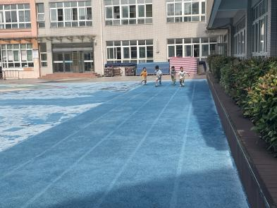 | 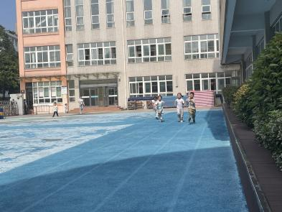 | 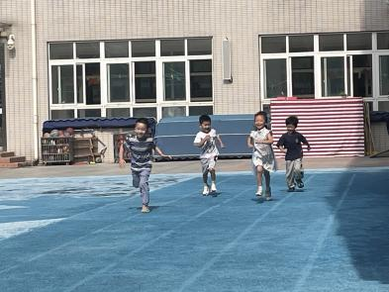
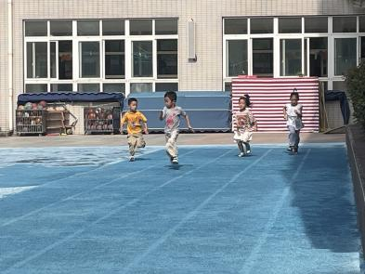 | 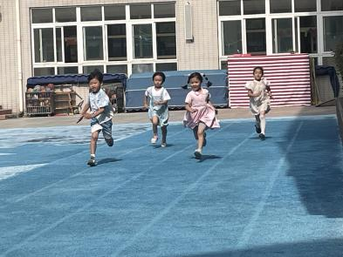 | 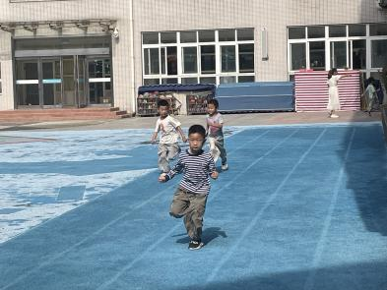

三、综合：《快乐的暑假》
一年一度的暑假即将到来，如何才能让暑假变得快乐而有意义呢？本次活动主要通过交流讨论的方式，共同总结和制定出暑期生活表，并讨论暑期生活注意点及安全防护，以记录表的形式记录下来。
我班大多数孩子在暑假里作息不规律，容易养成不良的生活习惯：如睡懒觉、贪吃冷饮、晚睡等，本次活动主要通过制定暑期计划让孩子们自我约束，度过一个健康而又快乐的暑假。
赵翊帆、陆钦瀚、韩凯风、罗恩哲、吕秦川、刘然诺、谢意增、吴 律、曹李安、王启轩、李依恬、楚慕凡、许米诺、黄馨宁、仇思诺、万佳妮、高依诺、赵诺一、杜妍汐、赵伊凡、刘沐瑶能合理的制定暑期计划，养成良好的暑期作息习惯并了解基本的暑期安全知识。
赵翊帆、陆钦瀚、韩凯风、罗恩哲、吕秦川、刘然诺、高翊桐、谢意增、周佳毅、吴 律、曹李安、王启轩、李依恬、楚慕凡、许米诺、黄馨宁、仇思诺、万佳妮、高依诺、赵诺一、杜妍汐、蔡书歆、李雨佳、赵伊凡、刘沐瑶通过讨论，对暑假产生积极的情感并向往暑假的来临。

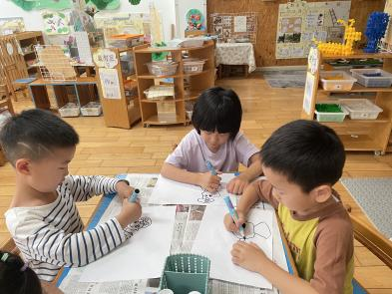 | 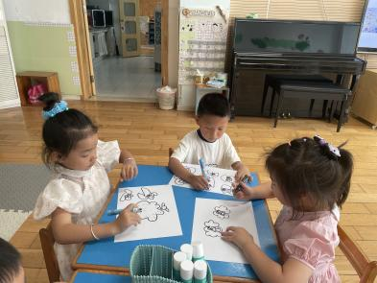 | 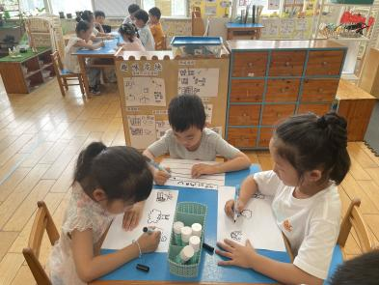
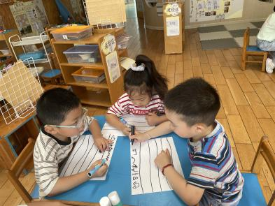 | 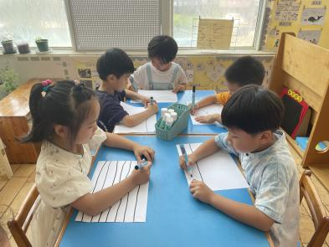 | 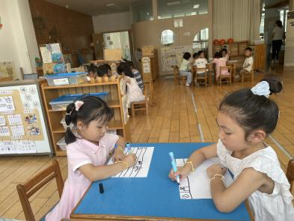
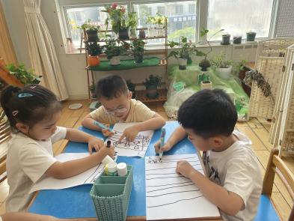 | 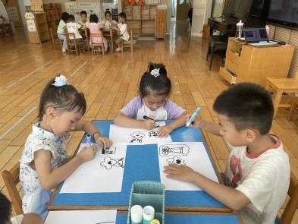

四、生活活动
今天午饭吃的是意大利面、茶树菇老鸭煲。今天午饭中，赵翊帆、陆钦瀚、韩凯风、罗恩哲、吕秦川、刘然诺、谢意增、周佳毅、吴 律、曹李安、王启轩、李依恬、黄馨宁、仇思诺、万佳妮、高依诺、赵诺一、杜妍汐、蔡书歆、李雨佳、赵伊凡、刘沐瑶都能够快速吃完自己的饭、菜和汤，为你们点赞！
下午：今天的午点是五谷杂粮粥、哈密瓜、樱桃番茄。
五、请你关注
1.保持手部清洁，勤剪指甲，勤洗手。
2.以清淡饮食为主，多喝温水和食用新鲜水果蔬菜。

